- 建立一个文件夹路径。
- 打开BCB ,new 一个新的applacation,或者打开之后直接点击save all 保存，保存路径为刚才新建的文件夹路径。
- 打开一个RTICE工程，点击ROBOT->GenUICode .
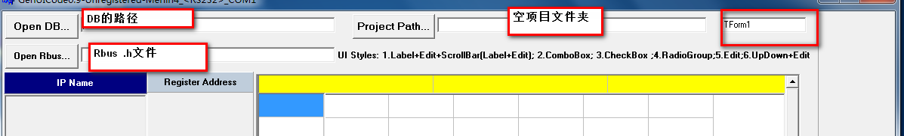
- Rbus文件可搜索相关的地址，找到所在文件名称。
- DB文件可parse spec得到。
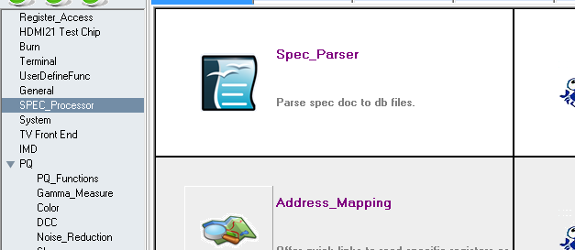

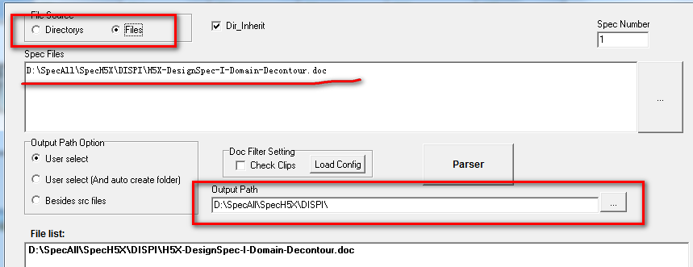

- TForm1可修改成正确的名字。选择目标地址，选择ui类型及名字，名字不需要带ui类型，生成时会自动带前缀。注意是否read write函数。
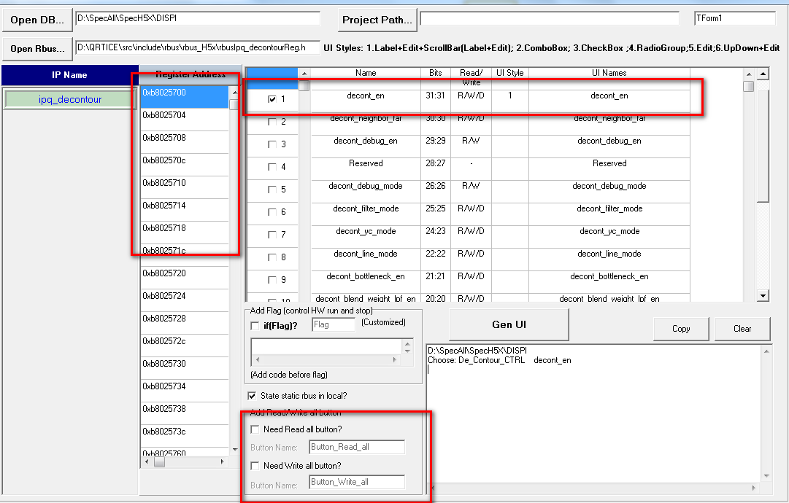
- 点击Genui 成功生成所有的ui，会显示finish
- 拷贝该工程的ui到目标窗口，名字不要修改。
- 拷贝.h文件中的函数申明到目标文件。
- 拷贝.cpp文件中的函数定义，并补充函数中缺少的部分。
- 按个点击UI相应的事件。

